

Utilisation de ConfX

Manuel d'utilisation de la conf nouvelle version.

I. Utilisation du BackOffice 3
1. L’adresse 3
2. Le login. 3
3. La recherche 4
4. La sélection 4
5. Edition d’une conf. 5
5.1. Premier bloc, à gauche. 5
5.2. Deuxième bloc, à droite. 5
5.3. Troisième bloc, au centre. 5
5.4. Création d’une conf. 6
6. Synchronisation de la conf. 6

Utilisation du BackOffice

L’adresse

Le nouveau back office de gestion des confs. se trouve à l’adresse suivante :
http://confx.id3x.com/

Le login.

Désormais la connexion au back office se fera par votre propre login mot de passe. Le même que vous utilisez tous les matins, soit nom.prenom et mot de passe (anciennement pass)

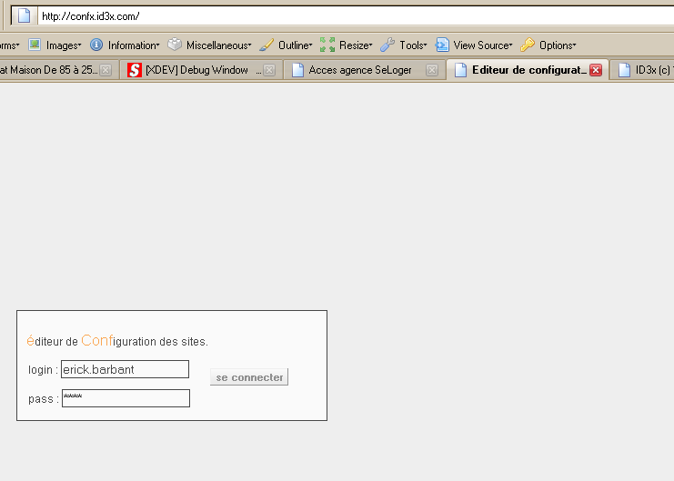

La recherche

Le module de recherche n’a pas changé il est toujours le même.
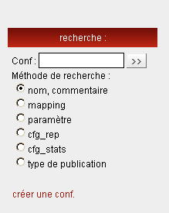

Les recherches peuvent s’effectuer par :
- nom, commentaire : on recherchera dans le nom de la conf., le commentaire, ou le nom de domaine.
- mapping : on recherchera parmi les noms de domaines uniquement.
- paramètre : on recherchera toutes les conf. utilisant le paramètre saisi.
- cfg_rep : on recherchera toutes les conf. utilisant le cfg_rep saisi.
- cfg_stats : on recherchera toutes les conf. possédant le cfg_stats saisi.
- type de publication : on recherchera toutes les conf. utilisant le type de publication saisi.

La sélection

La sélection de la conf. à modifier s’effectuera par simple clique sur la ligne correspondante.
Si une seul conf. correspond au résultat de la recherche, on sera automatiquement redirigé dessus.

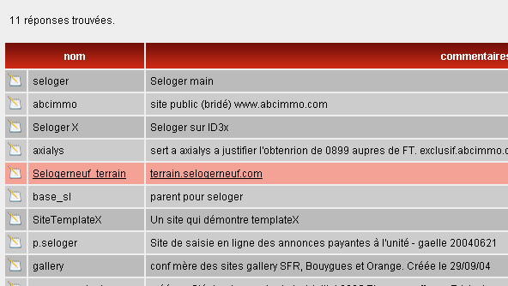

Edition d’une conf.

La page d’édition d’une conf. est séparé en 3 blocs distincts.

Premier bloc, à gauche.
Ce bloc permet d’éditer les informations de bases de la conf. comme sont nom, les commentaires ainsi que son héritage.
Ce bloc permet aussi de supprimer la conf. courante.

Deuxième bloc, à droite.
Ce bloc permet la saisie des noms de domaines associés à la conf. courante.

Troisième bloc, au centre.
Ce bloc permet de mettre à jour les paramètres de la conf.

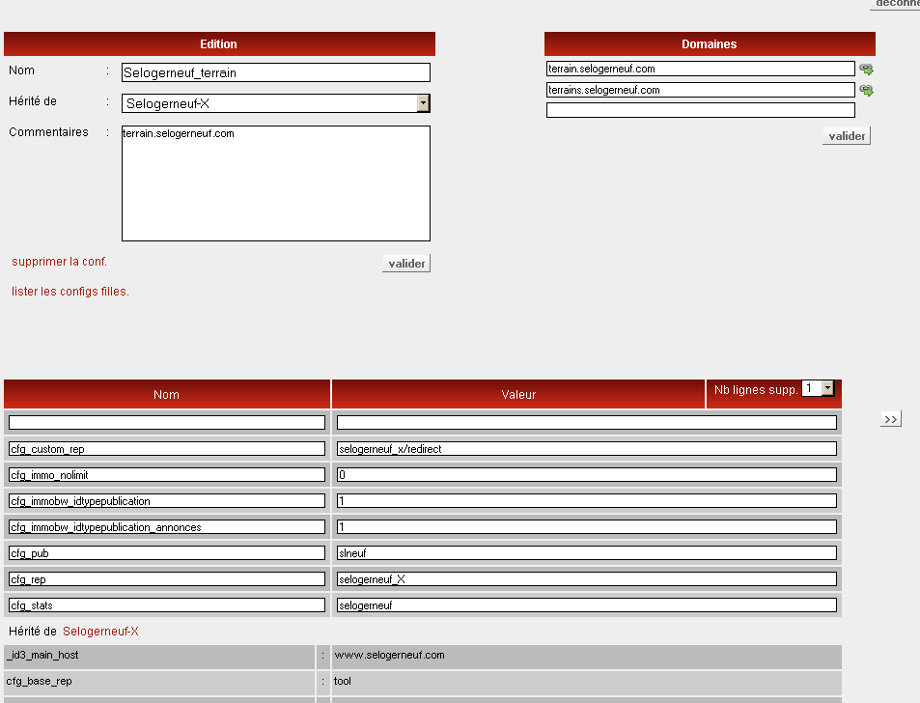

Création d’une conf.

La création d’une nouvelle conf. s’effectue par simple clique sur le lien « créer une conf. »

Synchronisation de la conf.

Désormais chaque modification de conf. ne sera pas répercuté immédiatement.
Il faudra appuyer sur le bouton de synchro afin de demander à générer les modifications apportées.

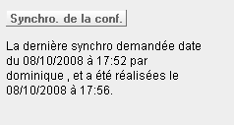

La synchro sera effectuée dans les 5 minutes suivantes la demande sur les 2 serveurs XDEV et XPP.

La mise en production de la nouvelle de l’ensemble des nouvelles conf. sera effectuée lors de la mise en production quotidienne (idem le dictionnaire à l’heure actuel).

